MiniCPM5-2B 双国产芯片推理吞吐优化技术报告
  - ——面向天数 BI-V150 与沐曦曦云 C500 的算子、内核与调度优化
  - 赛道：FlagOS 开放计算全球大赛（赛季二）赛道二：MiniCPM 模型推理吞吐性能优化
队伍：XLANG2026 队员：邓乾（GitHub：xy200303，单人组队）
日期：2026 年 10 月 24 日 代码与实验记录：github.com/xy200303/minicpm-flagserve

摘 要
本报告面向国产芯片上的大模型推理吞吐优化任务，在官方指定的 FlagOS 栈（vllm-plugin-FL 分支 flagos-2026-s2、FlagGems 标签 v5.3.5）上，对 MiniCPM5-2B 在天数 BI-V150 与沐曦曦云 C500 两款芯片开展有开发量的算子、内核与调度优化。全部工作均不修改 vllm serve 启动参数、不更换模型、不降低精度。
性能方面，沐曦 C500 平台 4k 场景总吞吐达到 11868.79–12403.21 tok/s，为官方基线的 2.33–2.44 倍；16k 场景达到 11098.02–11167.87 tok/s，为基线的 1.58–1.59 倍。天数 BI-V150 平台 4k 场景由官网基线 2028.01 提升至 2606.56 tok/s（+28.5%），16k 场景由 915.15 提升至 3541.34 tok/s（+287%）；其中 A20 自研内核在同日交错 A/B 下，相对当日 stock 再提升 16.4% 与 19.8%。精度方面，MATH-500 Level 3 保持在 96.2%–98.1%，高于 95% 的赛题要求；TTFT 在各场景均未回退。
主要技术贡献包括：（1）面向国产芯片的 shape-aware 分派方法论，把离线全空间扫描与按输入形状选择实现/配置统一到两类芯片的 GEMM、attention 与采样算子上；（2）免排序的 top-p 采样链，用 1024-bin 质量直方图替代全词表排序，保留集质量有下界保证；（3）自研 paged decode attention 内核，从 PV 矩阵乘的累加器布局转换这一具体瓶颈出发，使 decode attention 带宽由 258 GB/s 提升到 372 GB/s；（4）一套可复核的“微基准—当日交错 A/B—官方口径验收”测量闭环，并给出全部被否决方案的实证与原因。
关键词：国产芯片；推理吞吐；算子融合；paged decode attention；shape-aware dispatch；vLLM

1 任务与约束

1.1 任务定义
本赛题要求在不改变模型、不降低精度的前提下，提升 MiniCPM5-2B 在两指定国产芯片上的推理总吞吐（total tokens/s）。优化必须落在框架与算子内部，且需具备实际开发量：KV Cache 与动态批处理、算子融合、内核重写、自研量化策略等均在允许范围内；直接 merge 上游分支、修改 benchmark 脚本、或在缺乏算子优化的情况下切换算子均被禁止。

1.2 评测口径
表 1 官方性能评测场景与约束
项目 | 内容
性能指标 | total tokens/s（总吞吐，取 4k 与 16k 两场景平均）
4k 场景 | [input_len=4096, output_len=1024, concurrency=64, num_prompts=256]
16k 场景 | [input_len=16384, output_len=1024, concurrency=64, num_prompts=128]
精度要求 | MATH-500 Level 3，基线 0.962，要求 ≥ 0.95
TTFT 要求 | 不得超过基线的 +1%
启动参数 | vllm serve 参数必须与基线完全一致
本报告所有性能数字均来自官方 benchmark 脚本（vllm bench serve）与官方聚合口径，且在无计时埋点、冷缓存条件下测得；精度数字来自 evalscope 官方原命令的 MATH-500 Level 3 子集（105 题）。

2 总体成绩
沐曦 C500 的结果在两台不同实例上各复测一次，取区间报告；天数 BI-V150 的结果以同日交错 A/B 的相对收益表述（该开发实例跨时段漂移较大，跨日绝对值不可比）。
表 2 总体性能与精度结果
平台 | 场景 | 官方基线（tok/s） | 本提交（tok/s） | 提升
沐曦 C500 | 4k | 5089.645 | 11868.79–12403.21 | 2.33×–2.44×
沐曦 C500 | 16k | 7029.675 | 11098.02–11167.87 | 1.58×–1.59×
天数 BI-V150 | 4k | 2028.01（官网基线） | 2606.56 | +28.5%
天数 BI-V150 | 16k | 915.15（官网基线） | 3541.34 | +287%
精度方面，C500 的 MATH-500 Level 3 为 97.14%–98.1%，天数 BI-V150 为 96.2%–98.1%，均高于 95% 的要求。C500 的 4k TTFT 为 2965 ms（基线 3199 ms），16k TTFT 为 17902 ms（基线 27197 ms）；天数 A20 的 16k TTFT 由 155.5 s 降至 130.1 s。
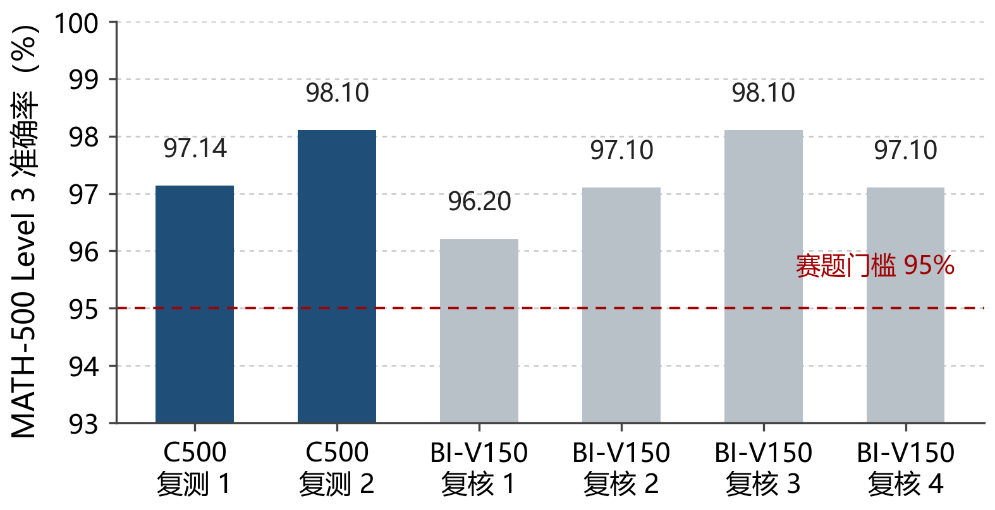
图 8 MATH-500 Level 3 精度复测结果与赛题门槛
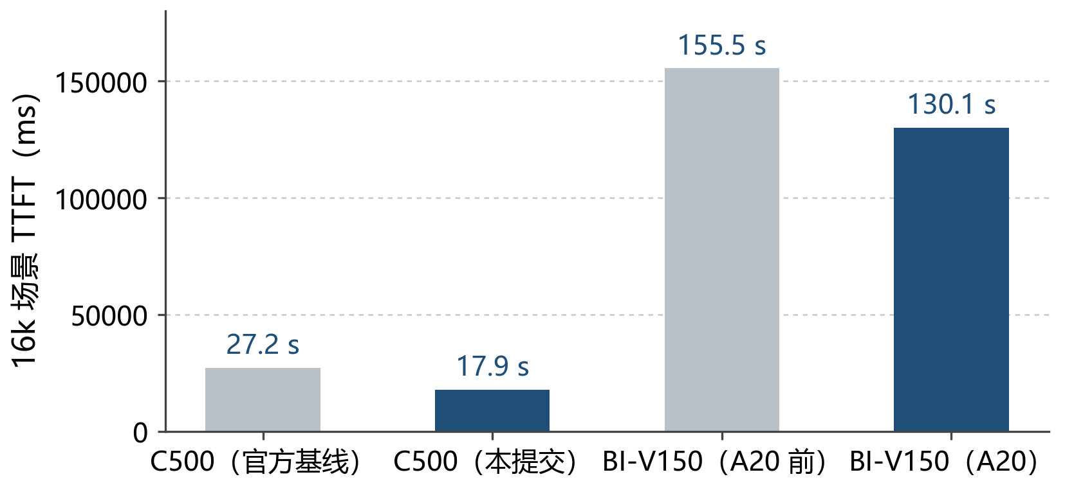
图 9 16k 场景 TTFT 对比（越低越好）
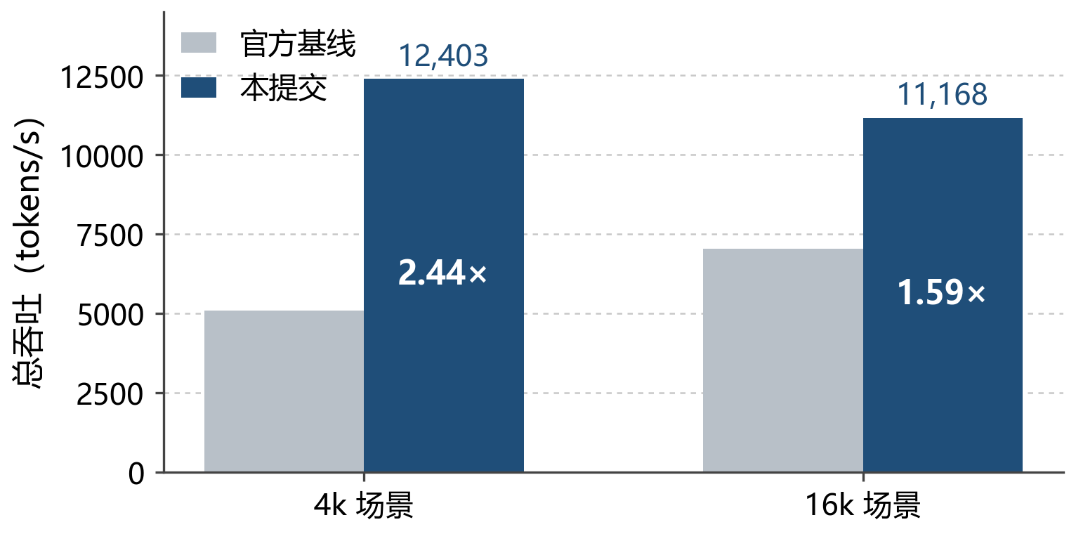
图 1 沐曦 C500：官方基线与优化后总吞吐对比

3 优化方法论
两张芯片共用同一套闭环，每一步都保留可复核的工件（探针脚本、profile 数据、单测、官方 benchmark 原始 CSV）。
（1）Profile 定位：先用 serve 时序日志、设备侧计时与 host 打点区分时间究竟花在 GPU 内核、host 发射还是隐式同步；（2）探针先行：任何替换或新内核，先在独立脚本里做全形状 bit-exact 或统计等价验证，再上 serve；（3）Shape-aware dispatch：同一算子保留多个等价实现或执行配置，按输入 shape 在派发层选择（赛题组 2026-10-10 已确认合规）；（4）官方口径验收：只用官方 benchmark 与 evalscope，serve 参数一字未改。
正确性按强度分三档：能 bit-exact 的（A6 双 gather、A7 发射配置）一律 bit-exact；只能统计等价的（采样融合、GEMM 路由）用分布对比加 MATH-500 复核；所有进入提交的改动都必须通过官方精度门槛，未通过的一律回退并留档，不进入提交代码。

4 沐曦 C500：采样链、GEMM 路由与 host 同步消除

4.1 瓶颈画像
初始 profile 显示，C500 的 decode 阶段存在三类互相独立的开销：采样尾部是纯 eager PyTorch（bf16→fp32 cast、除温度、对 130560 词表排序取 top-p、gumbel-argmax），每步约 12 ms 且全在 host 串行；GEMM 存在布局与路由失配，vendor 高性能实现从 Python 侧不可达；prefill 每层还有隐式 DtoH 同步，造成 GPU 空闲。

4.2 免排序的采样链（opt1／opt3／opt7／opt11）
自研 Triton 内核（FlagGems fused/sampler_fused.py、fused/top_p_sample.py）做三件事：其一，直接以 bf16 读取 lm_head 输出，把温度折叠进 Gumbel-Max（argmax(x/T+g) 与 argmax(x+T·g) 等价，T<1e-5 时退化为 argmax）；其二，top-p 用质量直方图 zoom，单轮 1024-bin 直方图定位阈值 τ 所在 bin 并取其下沿，保留集质量恒不小于 p·Z，完全替代全词表排序；其三，词表维 split-parallel（32 splits × BLOCK 4096），使小 batch 也能打满芯片。采样全链由约 12.4 ms 降至 0.31 ms/步。
正确性方面，greedy 与 torch.argmax 完全一致；top-p 样本全部落在核集内（含直方图粒度 slack），与原实现的 TV 距离处于纯采样噪声区间。
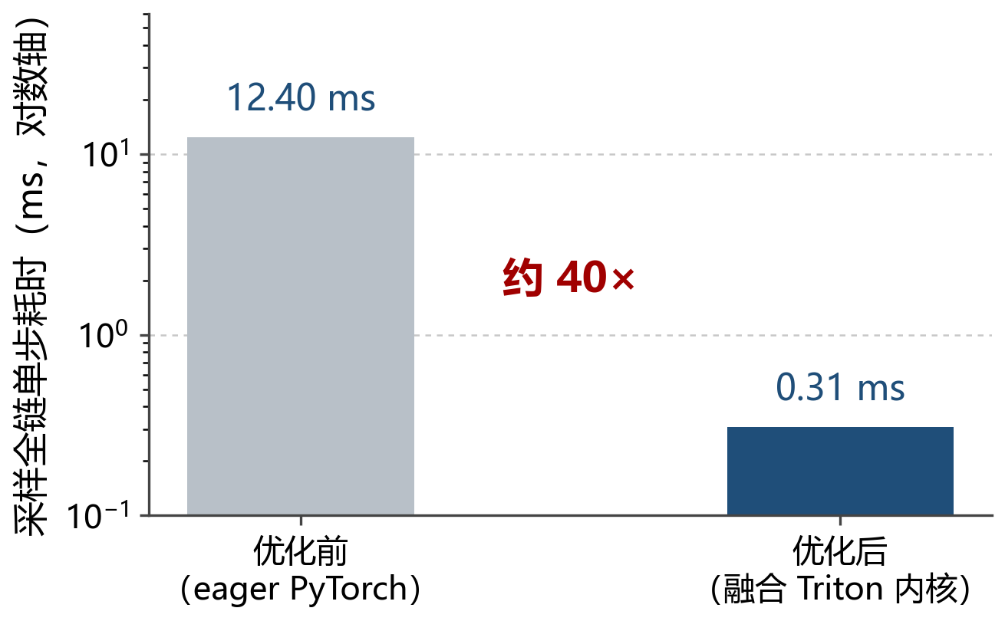
图 2 采样全链单步耗时（对数坐标）

4.3 GEMM 布局与路由（opt2／opt4／opt6／opt8／opt11）
MACA Triton 的 mm_kernel 只支持 nn 布局，且在 prefill 大 M 下比 vendor mcBLAS 慢 1.35–1.67 倍（126 组配置全扫仍不敌，vendor 约 197 TFLOPS 逼近峰值）；而 FlagGems 进程级接管 aten::mm 之后，vendor GEMM 从 Python 完全不可达。为此，prefill 大 M 改走 ctypes 直绑 libmcblas 的 mcblasGemmEx（cuBLAS 兼容 ABI），并注册为 custom op 保证 compiled 区域安全；decode 细瘦 M 保留自研 Triton nn_db 单布局内核，权重只留一份，不额外占用显存。另修复 vocab_parallel_embedding 在 import 时绑死原版 dispatch_unquantized_gemm 导致 lm_head 从未进入优化路由的问题，lm_head 由 603 µs 降至 379 µs。

4.4 消除 prefill 每层 DtoH 同步（opt10）
prefill trace 中 GPU 空闲 18.1%，元凶之一是 vendor flash_attn 每层每步执行 prefill_seq_lens.tolist()（DtoH 强同步，42 层各一次）。改为纯 GPU cumsum 并缓存到当步 attn_metadata，42 层只算一次：4k 提升 10.9%、16k 提升 9.9%，16k TTFT 由 20.8 s 降至 18.0 s。
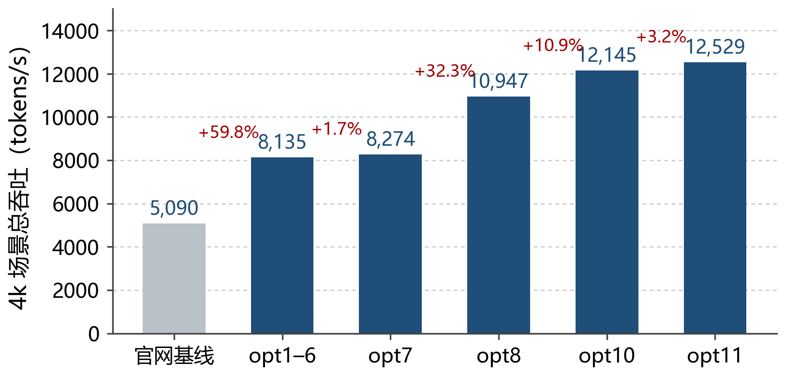
图 3 C500 4k 场景优化阶梯（total tokens/s）

5 天数 BI-V150：vendor 接入、发射配置与自研 decode 内核

5.1 prefill attention 接入 vendor ixAttnBkd（A1／A6）
iluvatar 后端缺少 flash_attn 包时，attention 落到 vLLM 通用 Triton 参考实现，16k prefill 每层每 2048-chunk 需 36.8 ms，占 GPU busy 91.8%。接入 vendor ixAttnBkd 内核并确认其 causal 语义为 bottom-right（cmt=2）与 vLLM 的 chunk prefill 对齐后，内核级实测在所有 kv 长度上均快 12–20 倍。配套地，builder 一次性完成每步 decode/prefill 划分，避免每层两次 D2H；KV 用自研 Triton _dual_gather_kernel 一次完成 K+V 分页收集（bit-exact，GPU 106→62 µs、host 68→37 µs），varlen 分支用 out= 直写消除 copy-out，每请求发射数由 4 降为 2。

5.2 decode unified-attention 发射配置重构（A7）
stock Triton 默认 num_warps=4、num_stages=3 是面向 NVIDIA 数据中心的甜点配置，在 BI-V150 上系统性失配：软件流水线在每个 warp 档上都是负收益，warps 越少越好。离线扫描 3D 主内核与 reduce_segments 全链路后，仅对 3D flash-decoding 路径固定为 w1 s1（TILE=16／SEG=16 经扫描本已最优），输出与 stock bit-exact（max_diff=0.0）。这一项同时说明，配置维度是独立于算法维度的优化空间。
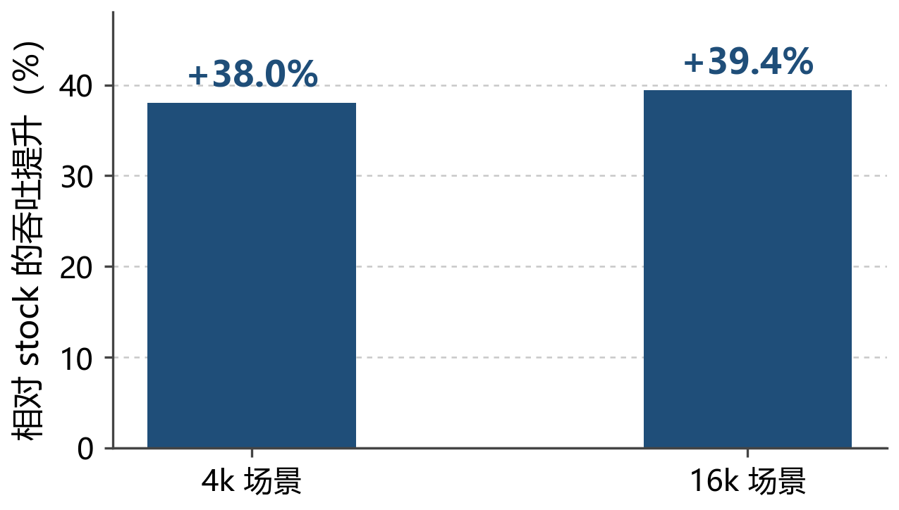
图 6 A7 发射配置重构带来的端到端吞吐提升

5.3 自研 paged decode attention 内核（A20）
在 A7 之后，decode attention 仍是整步中最大且唯一未压到带宽下限的一项。把 stock kernel 逐段拆开（同一 harness，B=64／kv=4096／16q-2kv／d=128／block=16／bf16）可见：loads+QK 已跑到 509 GB/s，softmax 几乎免费，而 PV 的 tl.dot 独占 0.36 ms——它必须把 p 从 MMA 累加器布局转换为 A 操作数布局，每个 KV block 都要过一次共享内存往返。瓶颈是布局搬运，不是带宽。
据此重写内核（算子位于 FlagGems fused/paged_decode_attention.py，插件侧为薄封装与派发）：一个 CTA＝1 warp＝一个（seq, kv_head, 段），使布局转换留在 warp 内；BLOCK_N=16，p tile 不超过一个 MMA 形状；base-2 在线 softmax，scale 预折 log2(e) 走 MUFU；主循环不加 mask，仅 ragged 尾部单独一个带 mask 的 block；段数固定、段长由 device 端 seq_lens 现算（CUDA-graph 安全），段缓存 slab 在 apply() 即捕获前一次性预分配；段边界按整页对齐，进一步消去逐 token 除模与向量页 gather。混合步中的 decode 行也通过 try_fast_decode 进入同一内核。
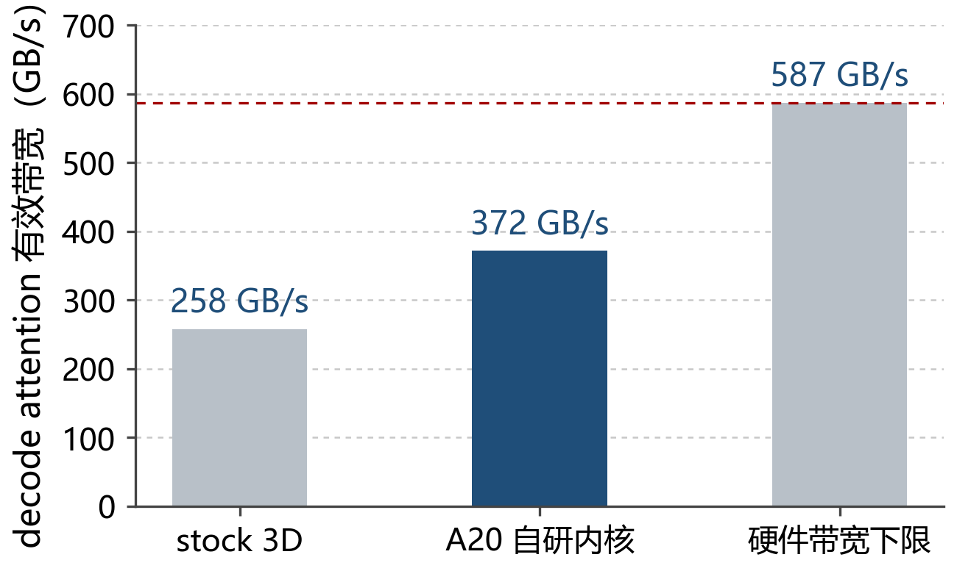
图 4 decode attention 有效带宽对比（kv=4096，B=64）
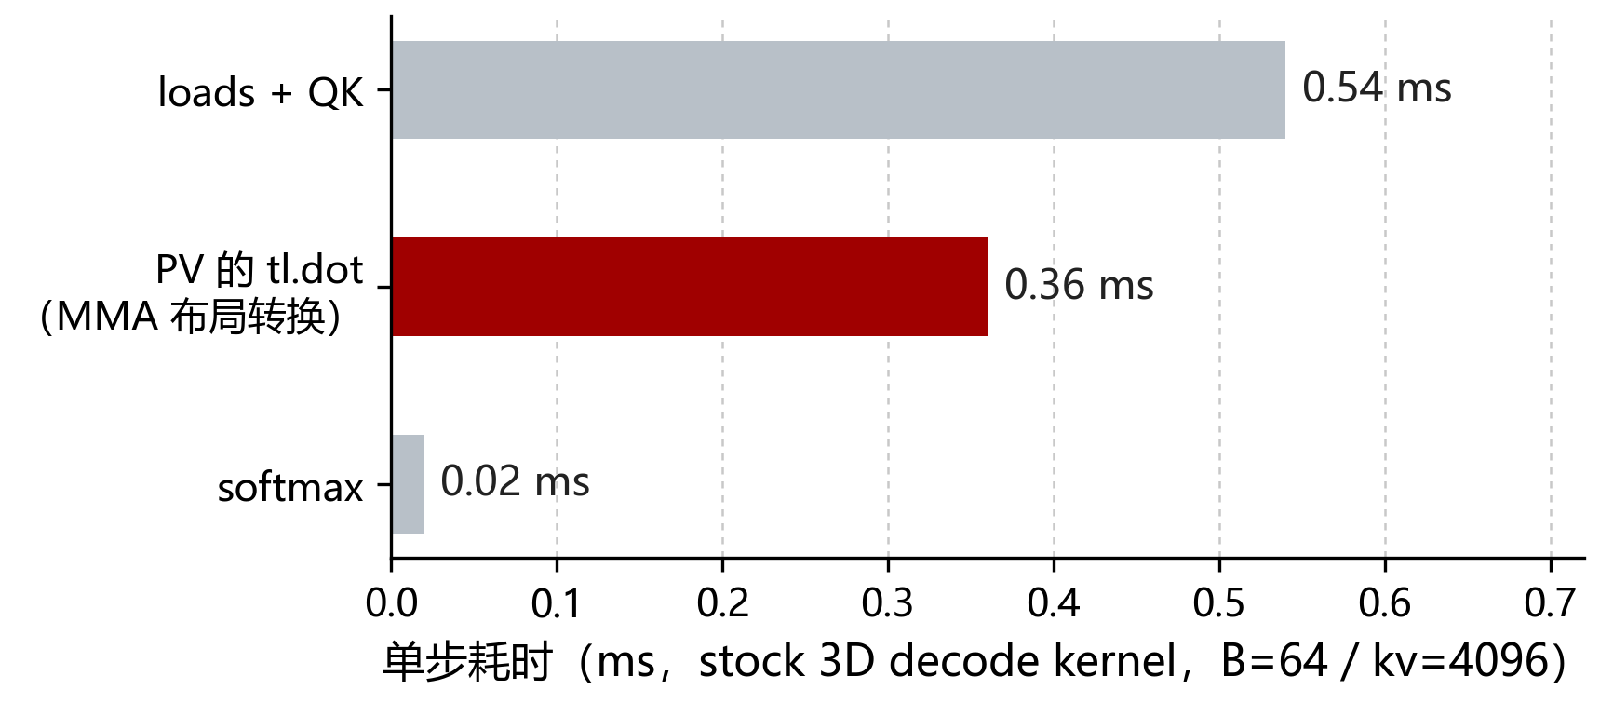
图 7 stock 3D decode 内核的耗时分解：瓶颈在 PV 的 MMA 布局转换
内核级结果为 1.04 → 0.72 ms/层（ragged 长度下 0.90 → 0.66 ms），输出与 stock 的 max|diff| 为 2.4e-4（ragged 为 9.8e-4）。同日交错 A/B：4k 由 2239.43 提升至 2606.56 tok/s（+16.4%），16k 由 2956.59 提升至 3541.34 tok/s（+19.8%）。精度 MATH-500 Level 3 四次复核为 96.2%／97.1%／98.1%／97.1%，均达标。
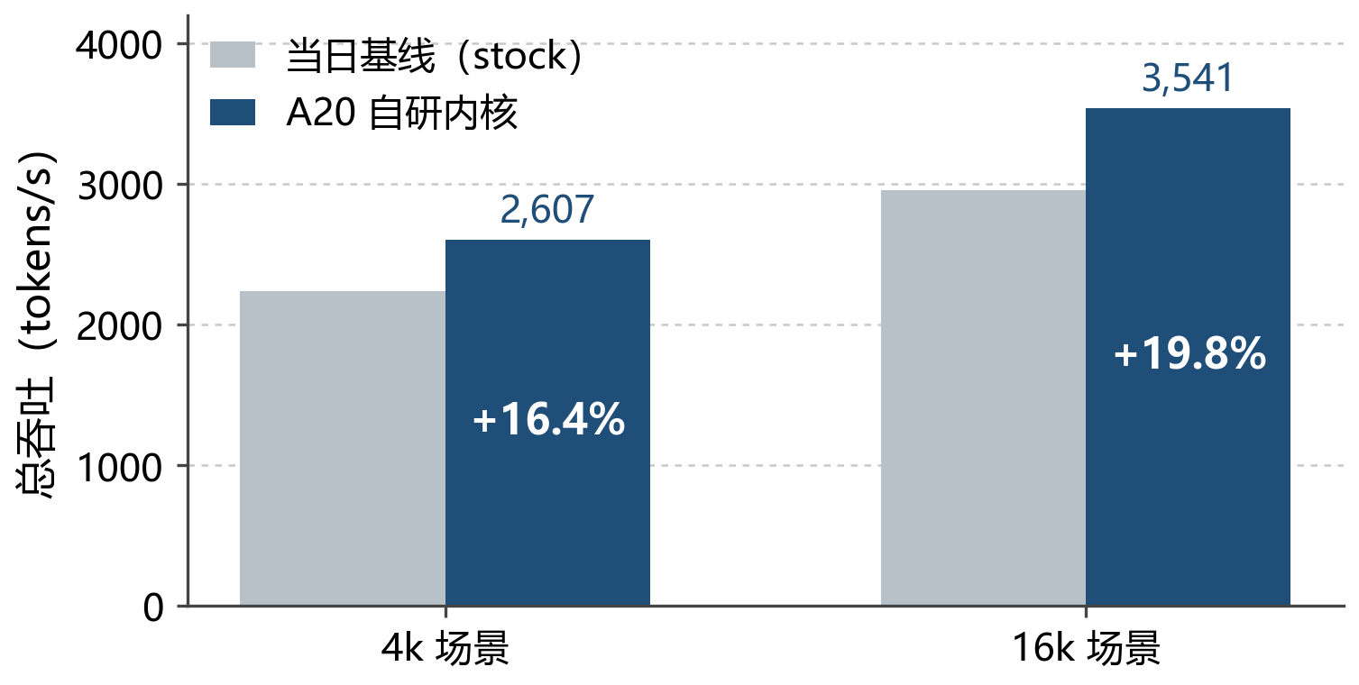
图 5 天数 BI-V150：A20 同日交错 A/B 结果

5.4 可复现性与可审计性
内核每个（seq, kv_head, segment）只依赖自己的 q／KV 页与 seq_lens，段长只由该序列长度决定，因此同一序列的输出与批组成无关。FlagGems 侧配有 tests/test_paged_decode_attention.py：8 个精度用例对照 fp32 参考，外加一个批量不变性用例（单条／两条／半批／全批／逆序全批逐位相等，并重复同组成验证确定性），BI-V150 上 9 passed。混合步的 decode 切片每 4000 次调用输出一行 used/skipped 计数，16k 两次实测均为 used=44000、skipped=0，即 100% 命中自研内核，不存在隐式退回 stock 的情况。

6 主要创新点
（1）跨双平台的 shape-aware dispatch 统一框架。同一套“离线全空间扫描＋派发层按 shape 选择实现/配置”的方法论落在两种国产芯片上，覆盖 GEMM、attention、采样三类算子，且有赛题组明确的合规口径；本报告同时给出该框架的适用边界（见第 7 节 A26）。
（2）免排序 top-p 采样。1024-bin 质量直方图 zoom 替代全词表排序，保留集质量恒不小于 p·Z，是有下界保证的确定性构造而非近似猜阈值；双平台复用，采样链约 40 倍提速。
（3）发射数削减范式。dual-gather 利用 kv_cache 页内 K/V 连续布局一次完成收集，配合 varlen out= 直写，把 prefill attention 的 host 开销从每请求 4 次发射降到 2 次，全部经 bit-exact 探针验证。
（4）配置维度的系统性诊断。指出 NVIDIA 默认启发式（w4s3）与 libtuner 在 event-timing 降级模式下于国产芯片上的失配根因，仅这一项即带来 4k/16k 各约 40% 的端到端收益。
（5）自研 decode attention 内核。不是泛泛地“重写 flash attention”，而是先把 stock kernel 逐段拆开，定位到 PV 的 MMA 累加器布局转换这一具体瓶颈，再用单 warp、小 tile、base-2 softmax、尾部 mask 与页对齐分段逐项消除，使 decode attention 带宽由 258 GB/s 提升到 372 GB/s；并用“跳过 attention 的探针”量出该方向的硬件下限（19.3 ms/步）。
（6）零精度妥协与可复核闭环。所有性能改动要么 bit-exact，要么统计等价且通过 MATH-500 Level 3 实测；每个候选都有当日交错 A/B、原始 CSV、机器状态与回退开关，未通过 3% 准入或精度门槛的一律不进入提交。

7 阴性结果与探索覆盖度
下列方案均经过实测后被否决，未进入提交代码。保留它们是为了说明探索的边界，也便于评审复核“为什么停在这里”。
表 3 主要被否决方案及其证据
方案 | 隔离/理论收益 | 端到端结果与结论
A2：自研 Triton flash-decoding | 与 stock 打平（默认配置） | 转投配置维度，由 A7 获益
opt9：C500 attention 内核选择 | 全空间扫描 | 已达 vendor 上限，无可优化
A8a：decode host 壳子 | — | 收益 <1%，混合步占比低且 GPU-bound
A8b：lm_head GEMM 48 组配置 | — | aten vendor 已贴带宽墙
A9：n-gram 投机采样探针 | draft 质量看似可用 | 75% 请求零命中，期望收益 <10%，否决
A20-int8 KV | 期望降低 KV 带宽 | 只加载就 1.06 ms/层 vs bf16 0.72，1 字节 gather 吞吐仅 2 字节的 1/3
A20-paged prefill | 期望省反分页 gather | gather 仅占 prefill GPU 时间约 1.5%，且 API 不兼容
A21：IR 级 RMSNorm 融合 | 隔离 2.5–7.2×，逐位一致 | 引擎内 −5.9%、TTFT 翻倍；IR 被 inline 后失去相邻融合
A22／A27：W8 权重量化 | 修正实现后隔离 1.82× | 引擎内 −19%（4k 2080 vs 2571），TTFT 恶化 4.4 倍
A23／A24：aten::index 退化 | 同形状 index_select 快 13000 倍 | 属隐式同步点；修复后投机混合步仍饥饿，不采用
A25：_build_split 的 81 ms/步 | 该项 81.4 → 0.3 ms | 官方 4k 仅 +0.85%，属等待而非浪费
A26：shape-aware NSEG 分派 | 小 batch 有 3–7.4% | 官方 c64 下 NSEG=32 已最优、带宽 88%，收益上限 1.4%
C500 num_splits 调优 | 微基准 3 倍差异 | 冷缓存实测 10894／10953 vs 基线 11104，无收益
图内 CUDA event 计时 | — | invalid resource handle，本栈不支持
其中 A22／A27 值得单独说明：最初以 0.77× 否决 W8，是因为量化被拆成 abs／max／float／quant 四个 launch，且基线误用了不含 SwiGLU 的裸 GEMM。修正为单核 per-token 量化加融合 dequant-silu 后，隔离测量确为 1.82×；但接入真实引擎后端到端 −19%。这说明在本卡上，微基准只能用于筛掉明显更差的设计，不能用于预测端到端收益——同一层连调百次的“热权重”与 42 层轮转的“冷权重”是两种工况。

8 合规对照与复现指南

8.1 合规对照
表 4 赛题约束与本提交做法
约束 | 本提交做法
vllm serve 参数与基线一致 | 两张卡均按官网原命令启动，未增删任何参数；C500 不额外添加 --compilation-config
禁止 benchmark 脚本调优 | 一律使用官方脚本与官方聚合口径，未修改脚本
禁止直接 merge 上游分支 | 基线为 flagos-2026-s2 与 FlagGems v5.3.5，全部改动以补丁形式叠加
算子优化须有开发量 | 新增 Triton 内核（paged decode attention、采样链、dual-gather）与路由/同步改造，均可独立 A/B
禁止改超参开启量化、投机采样 | W8 权重量化与 n-gram 投机均在评估后未采用，未进入提交
精度 ≥ 0.95 | MATH-500 Level 3：C500 97.14%–98.1%，BI-V150 96.2%–98.1%
TTFT 不回退 | 各场景 TTFT 均优于基线；16k C500 由 27197 ms 降至 17902 ms

8.2 复现步骤
安装：在两个源码目录分别执行 pip install -e . --no-build-isolation。C500 还需 export PATH=/opt/conda/bin:$PATH、MACA_PATH=/opt/maca、MACA_HOME=/opt/maca、LD_LIBRARY_PATH=/opt/maca/lib:/opt/maca/lib64，并设 VLLM_PLUGINS=fl。
启动：天数在官方命令后加 --compilation-config '{"cudagraph_mode": "FULL_DECODE_ONLY"}‘；C500 仅使用官方命令，不添加该项。性能评测执行 benchmarks/benchmark_throughput_serve.py 并传 --test-cases’[[4096,1024,64,256],[16384,1024,64,128]]'；精度评测执行官网给出的 evalscope 命令，结果见 reports/minicpm/math_500.json 的 score 字段。

8.3 复现注意事项
（1）防止 prefix cache 污染：benchmark 使用 seed=0，同一 serve 上连跑两次相同 input_len 的负载会产生完全相同的 prompt，第二次会大量命中 prefix cache（本队日志出现过 35.9% 命中率），使 prefill 近乎免费、总吞吐虚高 30% 以上。每个数据点都应在新启动的 serve 上获取，A/B 两侧均从冷缓存开始。
（2）C500 需要 ≥128 GB CPU 内存：在模力方舟 64 GB 内存规格实例上，纯镜像原版 vllm serve 也会在 inductor 编译阶段被 cgroup OOM killer 杀掉（匿名内存峰值 63.4 GB，被杀时 GPU 显存仅 858 MiB，与显存、负载、代码改动均无关）。128 GB 规格实例全程稳定。
（3）首次启动耗时：C500 需执行 GEMM autotune 预热，实测两台实例分别为 367 秒与 973 秒；第二次启动（triton cache 已存在）约 1–3 分钟。此为正常现象，不是卡死；如确需跳过可设 VLLM_FL_MM_WARMUP=0，但 4k 吞吐约 −6%、TTFT 变差。
（4）实例间差异：两台 C500 实例的 4k 吞吐相差 4%、TTFT 相差 66%，16k 几乎一致。报告因此以区间给数，不以单台最优值充当普遍成绩。

附录 代码与实验记录索引
代码分支：vllm-plugin-FL/dev（C500 opt1–opt11，至 f4971e7e）；vllm-plugin-FL/iluvatar-vendor-fa（天数 A1–A7）与 A20 自研 decode 内核及混合步 hook；FlagGems/dev（采样融合内核、GEMM pin、paged_decode_attention，至 5eac6b39）。以上分支均推送至 github.com/xy200303/minicpm-flagserve。
实验记录：docs/baselines/metax-c500/（C500 基线与 opt1–opt11 逐项记录、2026-10-23/24 复核与验证）、docs/baselines/iluvatar-biv150/（天数 A1–A9 记录）、docs/experiments/（A10–A27 的探针、台账 tracking.md、runs/ 原始数据与证据）。所有候选方案的配置、serve 日志、benchmark CSV、机器状态与结论均可按目录复核。

附录 B 内核形状扫描与测量可靠性
本附录给出两类支撑材料：其一为 paged decode attention 内核在 NSEG × 并发度上的实测分布（来源：docs/experiments/a26/a26_sweep.log，20 次重复取均值）；其二为官方 benchmark 连续 4 次 run 的吞吐波动（来源：docs/baselines/metax-c500/raw_runs_baseline.csv）。前者说明当前配置为何是甜点，后者说明测量口径的离散程度。
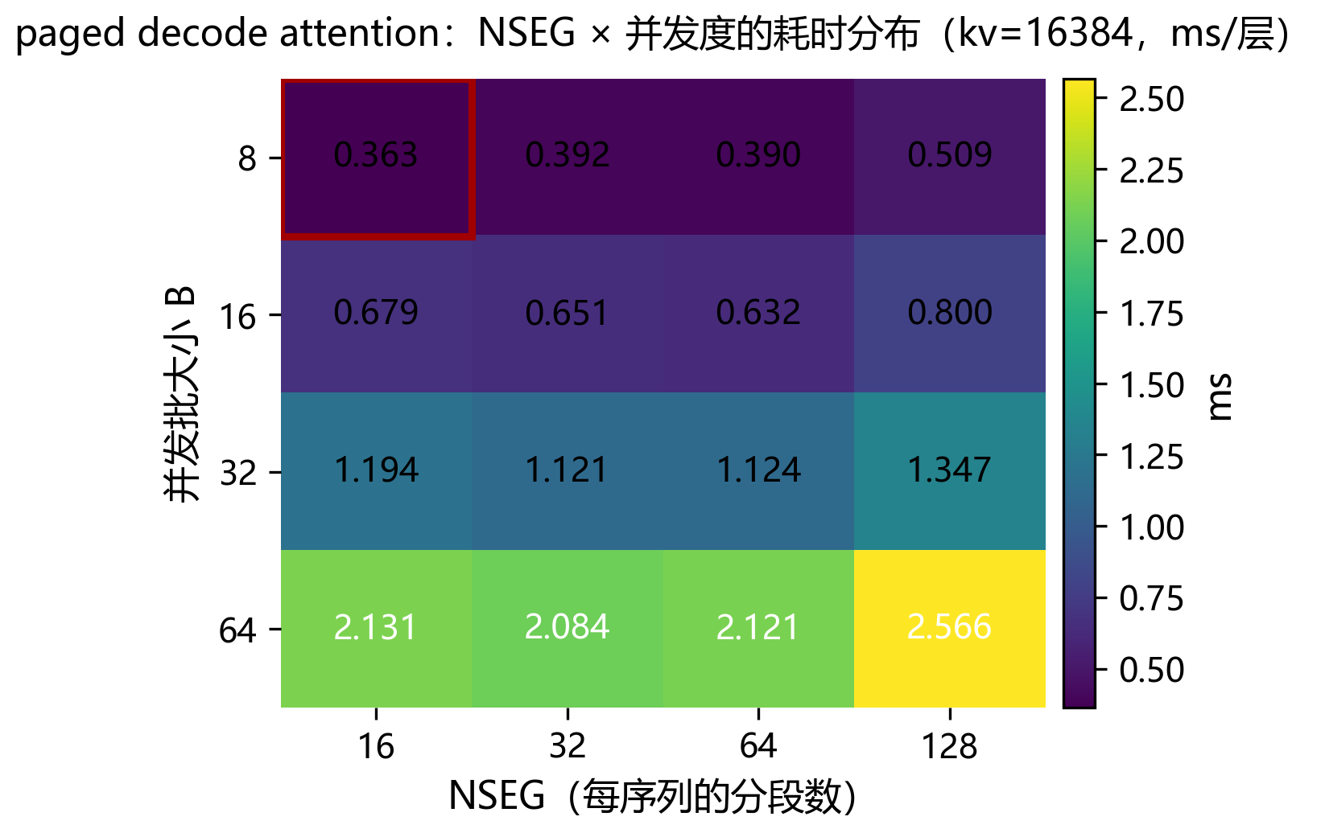
图 15 NSEG × 并发度的耗时分布（kv=16384，ms/层）
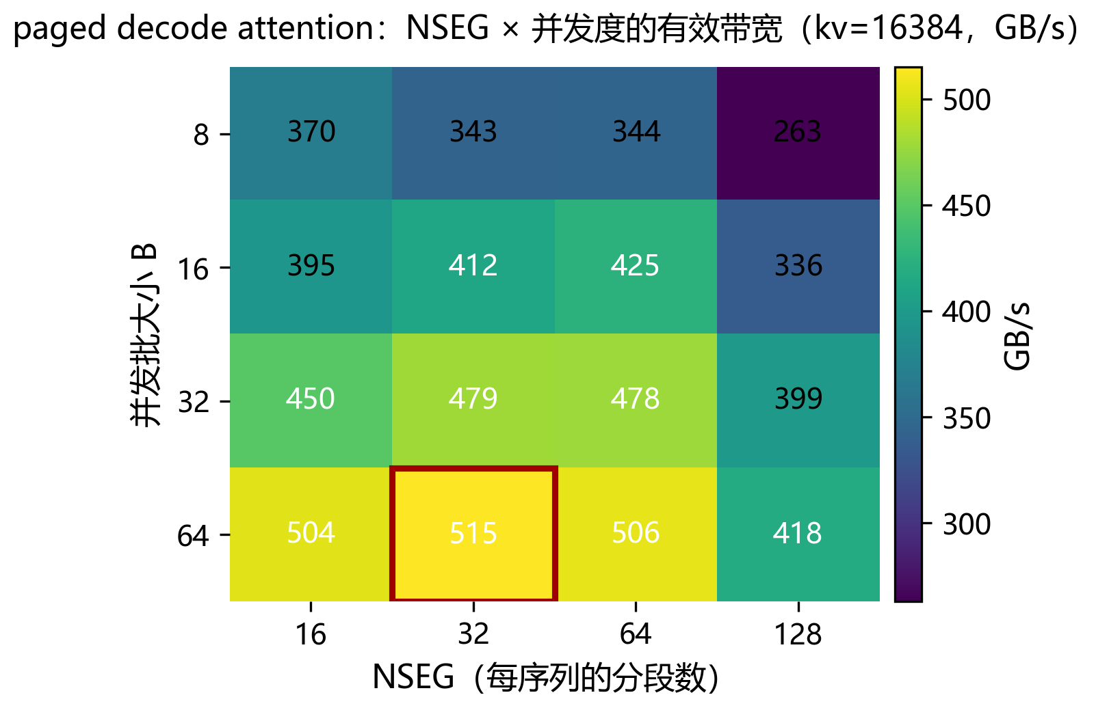
图 16 NSEG × 并发度的有效带宽分布（kv=16384，GB/s）
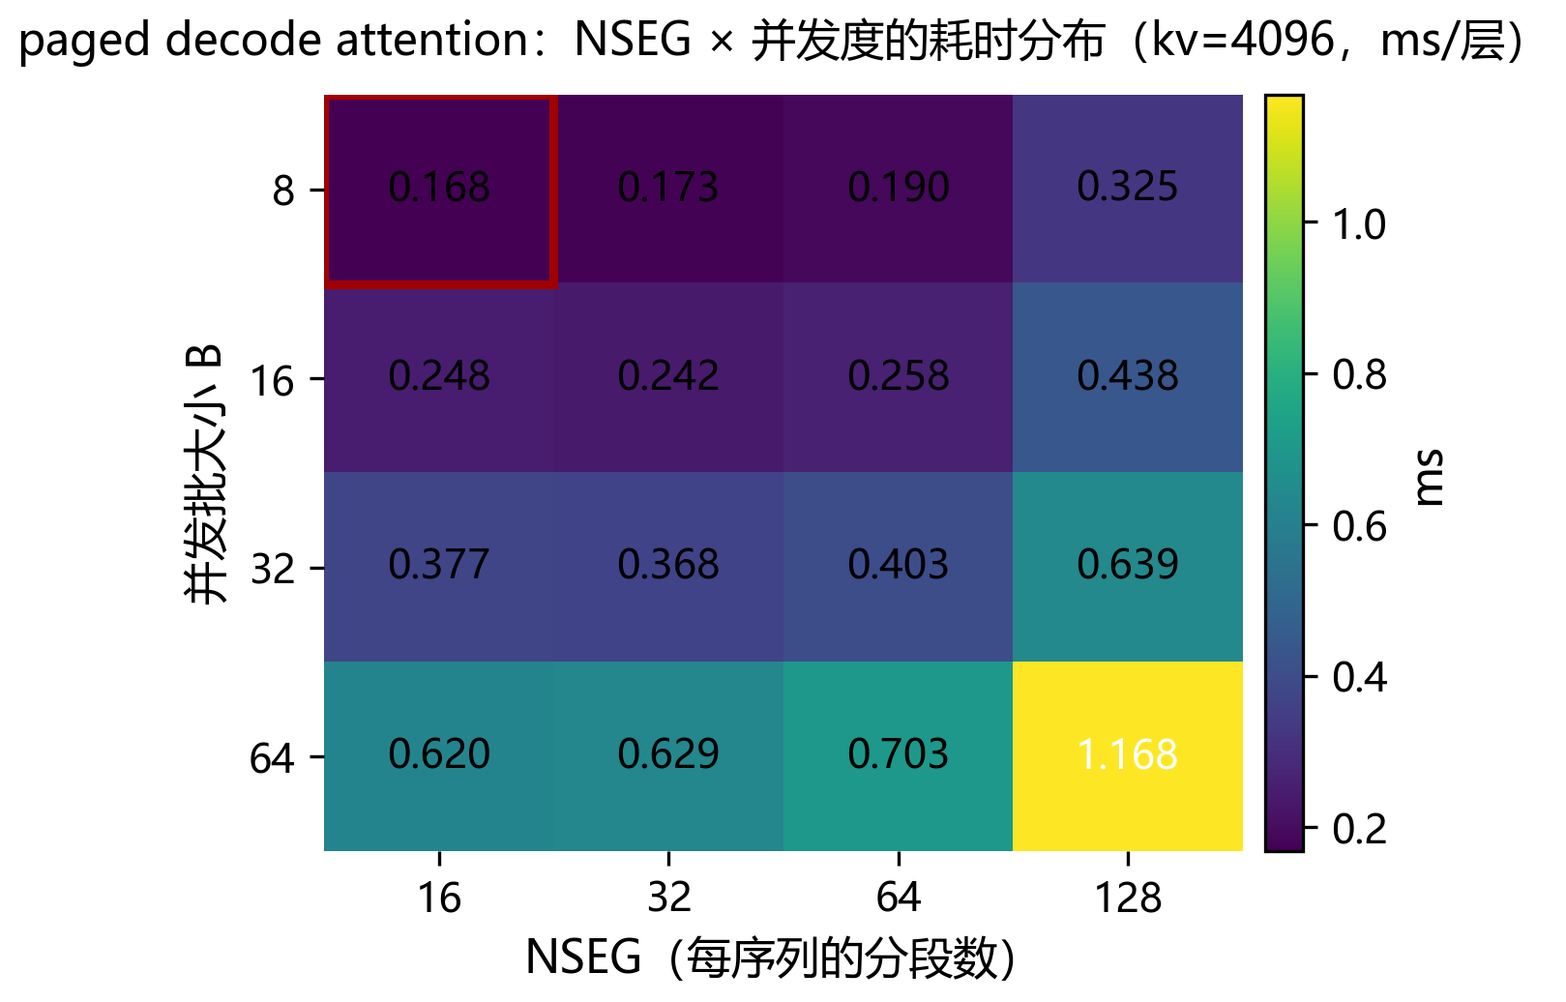
图 17 NSEG × 并发度的耗时分布（kv=4096，ms/层）
三张热力图显示：在官方 c64 形状下，NSEG=32 恰为带宽最优点（515 GB/s，约为该卡理论带宽的 88%），继续增大 NSEG 反而因归并开销退化；小 batch 虽可通过调整 NSEG 获得 3%–7.4% 的收益，但官方两个用例均为 c64，因此未实现 shape-aware 分派（对应第 7 节 A26）。
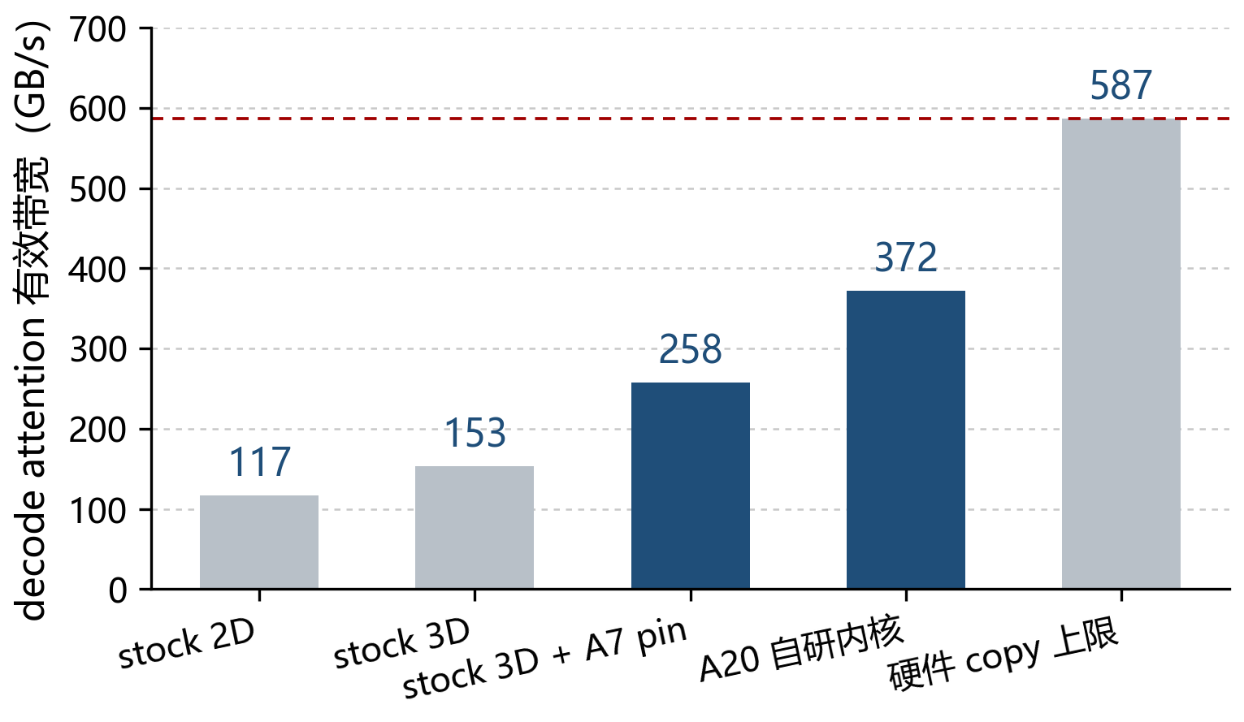
图 13 decode attention 从 stock 到自研内核的带宽演进
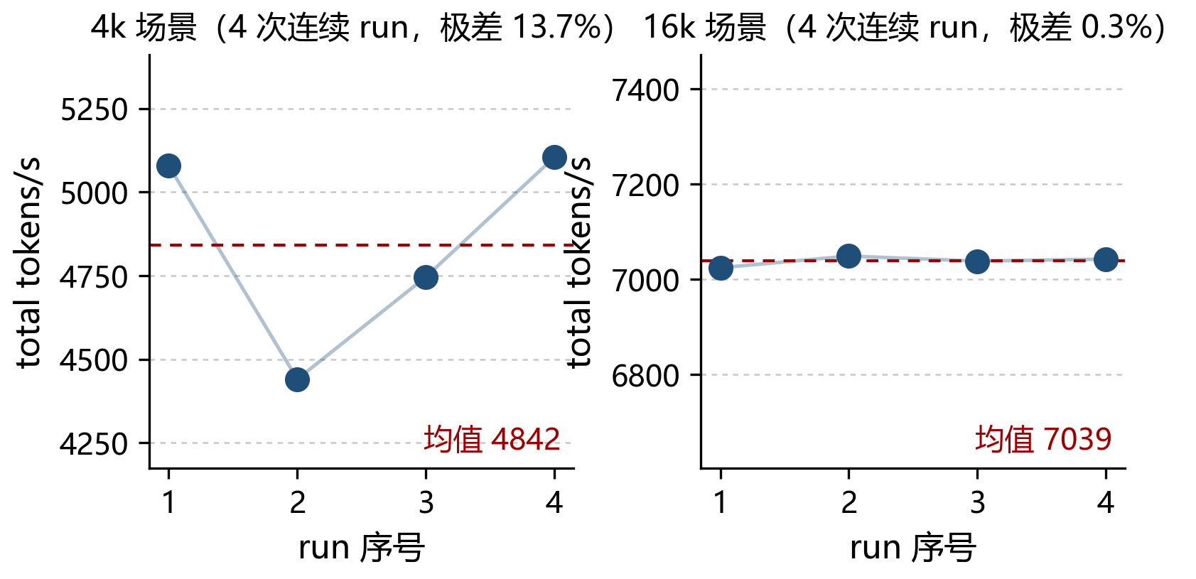
图 14 官方 benchmark 连续 4 次 run 的吞吐波动：4k 需取均值，16k 极稳
图 15 NSEG × 并发度的耗时分布（kv=16384，ms/层）
图 16 NSEG × 并发度的有效带宽分布（kv=16384，GB/s）
图 17 NSEG × 并发度的耗时分布（kv=4096，ms/层）

